Stan i ruch naturalny ludności w województwie lubelskim w 2022 r.
⇩ 0,7%

Ubytek ludności
Województwo lubelskie należy do obszarów depopulacyjnych. W 2022 r. po raz kolejny odnotowano spadek liczby mieszkańców województwa. Zarówno przyrost naturalny, jak i saldo migracji ludności na pobyt stały były ujemne.

Stan ludności
W województwie lubelskim mieszkało 5,4% ludności Polski
Według danych szacunkowych w końcu 2022 r. w województwie lubelskim mieszkało 2024,6 tys. osób. Pod względem liczby ludności województwo zajmowało 9. miejsce w kraju, a biorąc pod uwagę udział mieszkańców miast w ogólnej liczbie ludności uplasowało się na 14. pozycji.

Tablica 1. Ludność
Stan w dniu 31 grudnia
WYSZCZEGÓLNIENIE | 2021 | 2022
WYSZCZEGÓLNIENIE | ogółem |  | 2021=100
Ludność | 2038299 | 2024637 | 99,3
mężczyźni | 986950 | 980169 | 99,3
kobiety | 1051349 | 1044468 | 99,3
miasto | 941638 | 935128 | 99,3
wieś | 1096661 | 1089509 | 99,3
Biologiczne grupy wieku:
0-14 lat | 308654 | 301980 | 97,8
15-64 | 1326871 | 1310109 | 98,7
65 lat i więcej | 402774 | 412548 | 102,4
Edukacyjne grupy wieku:
3-6 lat | 81506 | 80725 | 99,0
7-12 | 129046 | 126062 | 97,7
13-15 | 65141 | 67310 | 103,3
16-18 | 60261 | 61030 | 101,3
19-24 lata | 127225 | 124470 | 97,8

W porównaniu z 2021 r. liczba ludności w województwie lubelskim zmniejszyła się o 13,7 tys. osób. Stan ludności zmniejszył się w prawie wszystkich powiatach. Wyjątkiem był powiat lubelski, w którym odnotowano przyrost liczby mieszkańców o 0,7%. Największy spadek liczby ludności odnotowano w powiecie hrubieszowskim (o 1,8%), Chełmie (o 1,5%) oraz Zamościu (o 1,1%). W 26 gminach odnotowano przyrost liczby ludności, największy przyrost liczby ludności odnotowano w gminie Głusk (o 3,0%) oraz Wólka, w gminie Chełm i Leśna Podlaska (po 1,6%).
W miastach mieszkało 46,2% ogółu ludności województwa lubelskiego, podczas gdy w kraju ludność miast stanowiła 59,6% ogółu populacji. W Lublinie, największym mieście województwa, mieszkało 331,2 tys. osób – 35,4% mieszkańców miast. Natomiast najmniejszym miastem województwa był Józefów nad Wisłą, który liczył 0,8 tys. mieszkańców. Wśród powiatów ziemskich najbardziej zurbanizowany był powiat świdnicki (56,7%), a następnie puławski (47,5%)
i rycki (45,0%). Najmniejszy udział mieszkańców miast odnotowano w powiecie lubelskim (6,5%) oraz chełmskim (9,9%).
Wskaźnik urbanizacji dla województwa lubelskiego ukształtował się na niższym poziomie niż w kraju

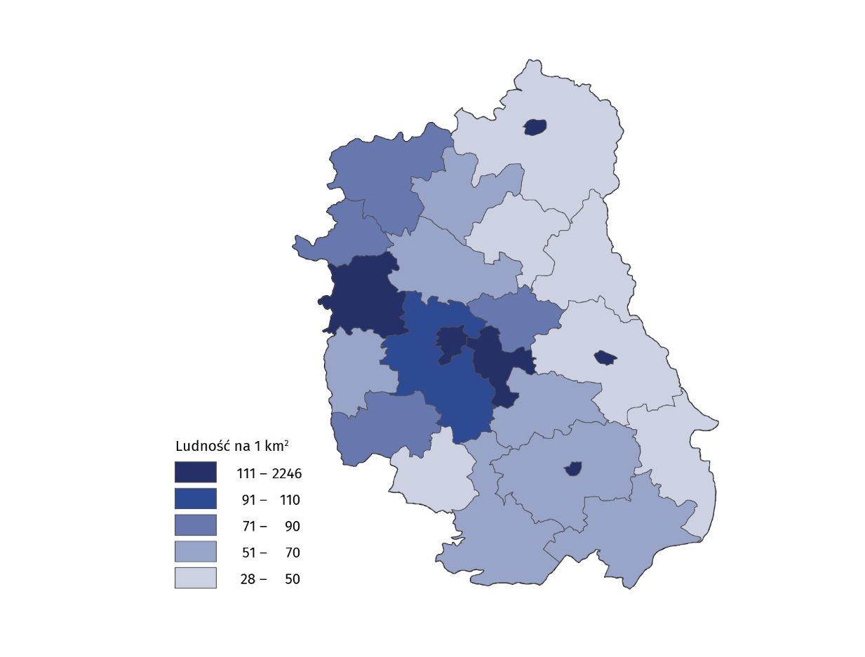
Mapa 1. Gęstość zaludnienia w 2022 r.
Stan w dniu 31 grudnia
Gęstość zaludnienia w województwie lubelskim była niższa niż w kraju
Średnia gęstość zaludnienia w województwie lubelskim wyniosła 81 osób na km² wobec 121 osób na km² w kraju. Pod tym względem województwo uplasowało się na 12. pozycji w kraju. W miastach na 1 km² przypadały średnio 898 osób. W poszczególnych powiatach województwa rozmieszczenie ludności nie było równomierne – największe zagęszczenie występowało w Lublinie (2246 osób na 1 km²) i Zamościu (1943), a najmniejsze w powiecie włodawskim (28) i parczewskim (34).
Struktura ludności według płci i wieku
W miastach województwa lubelskiego mieszkało 47,6% ogółu kobiet i 44,7% ogółu mężczyzn
Struktura ludności według płci w województwie lubelskim od wielu lat nie ulega zmianie. Według stanu w końcu 2022 r. kobiety stanowiły 51,6% ogółu ludności województwa. Średnio na 100 mężczyzn przypadało 107 kobiet. W miastach na 100 mężczyzn przypadało 113 kobiet, wobec 101 na wsi. Powyższe proporcje zmieniały się w zależności od grupy wiekowej. W rocznikach do 48 lat włącznie oraz 52 liczba mężczyzn była większa, a w pozostałych (49-51 oraz 53 lata i powyżej) przeważały kobiety.
Najwięcej kobiet na 100 mężczyzn przypadało w Lublinie (117), następnie w Chełmie i Zamościu (po 115) oraz Białej Podlaskiej i powiecie puławskim (po 110). Najbardziej wyrównanym pod względem proporcji płci był powiat bialski, w którym na 100 kobiet przypadało 100 mężczyzn.
Struktura ludności według wieku w województwie lubelskim zmienia się z roku na rok. Systematycznie maleje liczba dzieci i młodzieży, a wzrasta liczba ludności w starszych rocznikach. Liczba osób młodych w wieku poniżej 20 lat w ujęciu rocznym zmalała o 1,2%, a liczba osób
w wieku 65 lat i więcej wzrosła o 2,4%. Na 100 osób w wieku poniżej 20 roku życia przypadały 102 osoby w wieku 65 lat i więcej, podczas gdy rok wcześniej było ich 98.
W województwie lubelskim, podobnie jak w kraju, trwa proces starzenia się ludności
Struktura ludności według biologicznych grup wieku w końcu 2022 r. przedstawiała się następująco: dzieci w wieku do 14 lat włącznie stanowiły 14,9% ogółu populacji województwa lubelskiego, ludność dorosła w wieku od 15 do 64 lat – 64,7%, a osoby w wieku 65 lat i więcej – 20,4%. W porównaniu z końcem 2021 r. zmniejszył się udział dzieci i dorosłych, odpowiednio o 0,2 i o 0,4 p. proc., a osób starszych wzrósł o 0,6 p. proc. Indeks starości określający relacje międzypokoleniowe „dziadków i wnuków” liczony jako iloraz liczby osób w wieku 65 lat i więcej na 100 osób w wieku poniżej 15 roku życia, w 2022 r. wyniósł 137 wobec 130 w 2021 r. Natomiast współczynnik obciążenia demograficznego mówiący o tym, ile dzieci i osób starszych przypada na 100 osób dorosłych zwiększył się z 54 do 55.

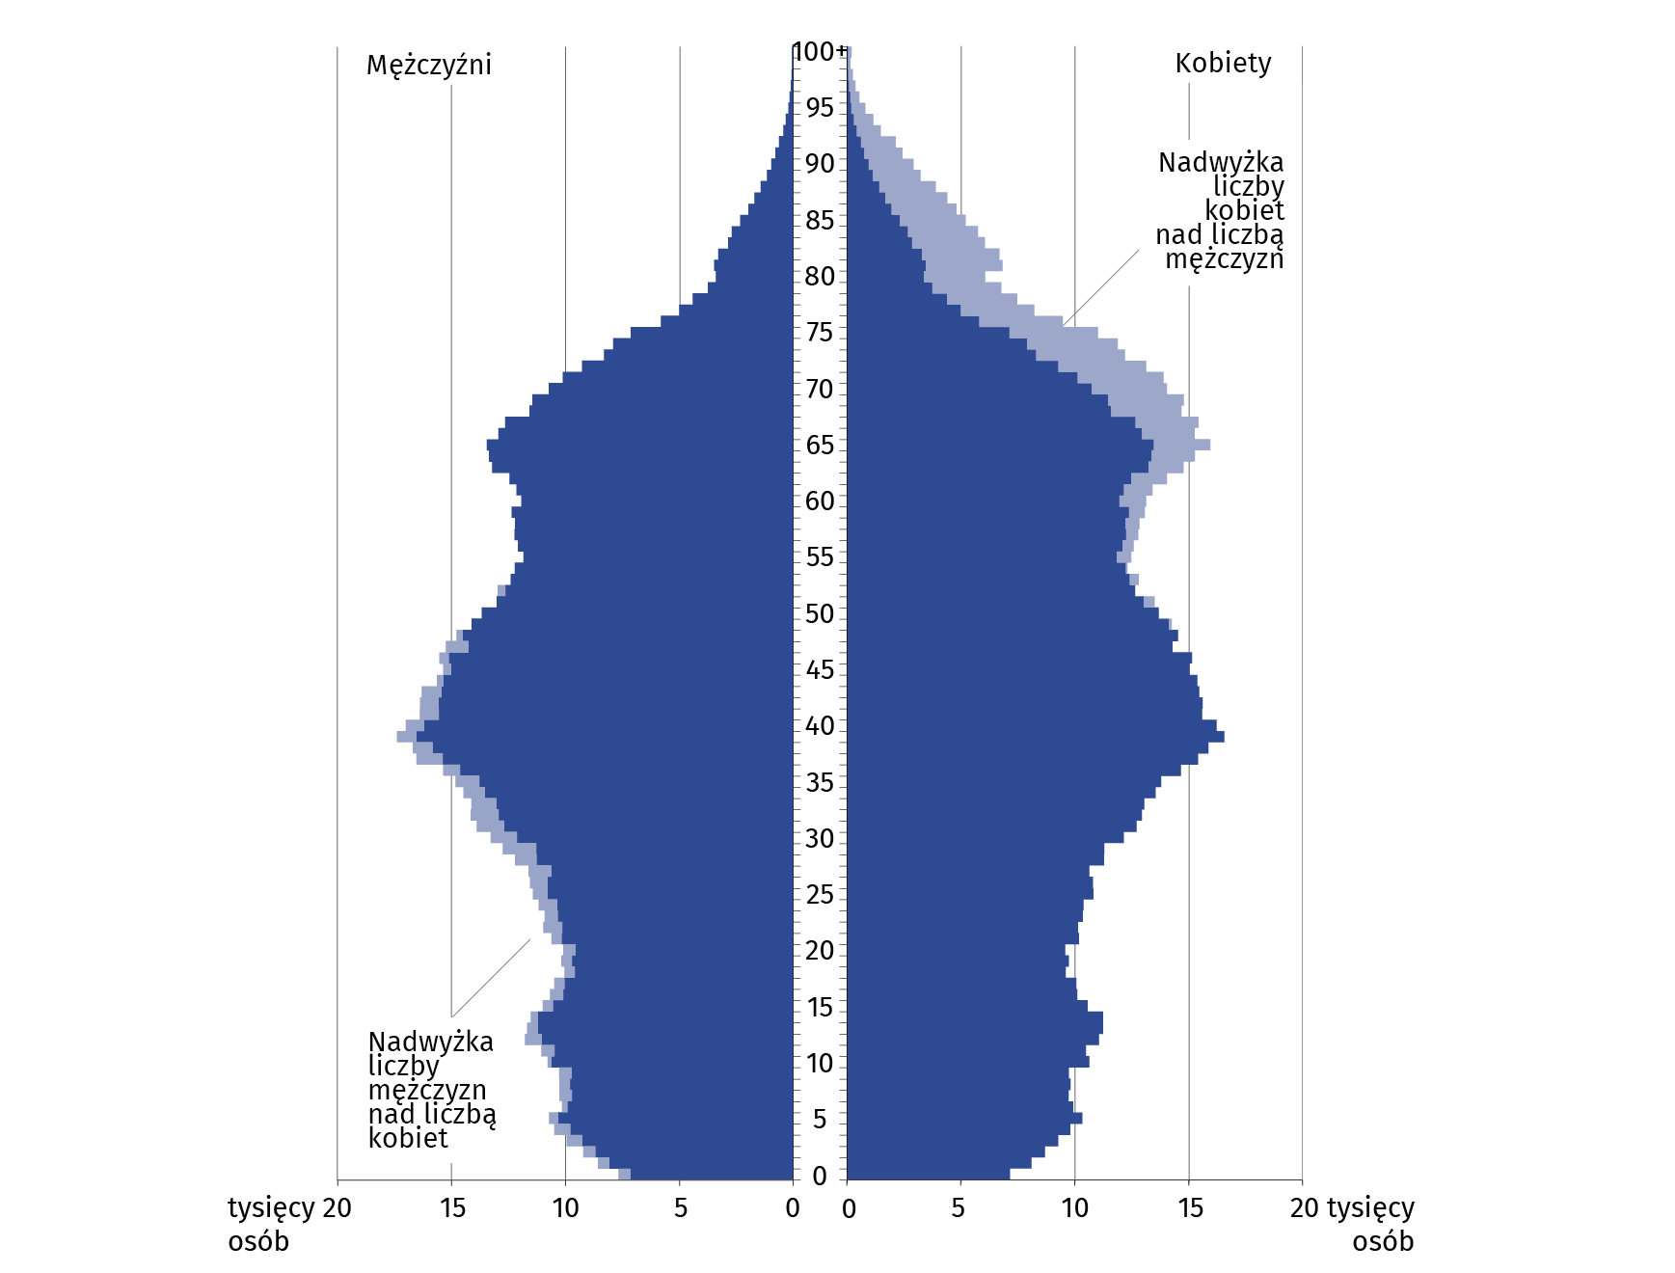
Wykres 1. Piramida wieku w 2022 r.
Stan w dniu 31 grudnia

Struktura ludności według biologicznych grup wieku jest zróżnicowana pod względem płci
i miejsca zamieszkania. Dzieci do 14 roku życia włącznie było więcej wśród mężczyzn (15,8% ogółu mężczyzn) niż wśród kobiet (14,1% ogółu kobiet), podobnie jak osób dorosłych (odpowiednio 67,6% i 62,0%). Odsetek osób starszych wśród kobiet (23,9%) był wyższy niż wśród mężczyzn (16,6%). Na terenach wiejskich wyższy niż w miastach był udział dzieci i osób dorosłych (odpowiednio o 1,7 i 1,8 p. proc.), natomiast w miastach wyższy niż na wsi był udział osób starszych (o 3,5 p. proc.).
W wyniku zachodzących zmian demograficznych z roku na rok zwiększa się mediana wieku mieszkańców. W 2022 r. statystyczny mieszkaniec województwa był w wieku 43,0 lat (o 0,4 więcej niż rok wcześniej), przy czym mężczyzna miał 41,1 lat (więcej o 0,5), a kobieta 45,0 lat (więcej o 0,4). Mieszkaniec miasta był starszy od mieszkańca wsi o 2,1 roku.
Kobiety w województwie lubelskim są starsze od mężczyzn,
a mieszkańcy miast od mieszkańców wsi
Ruch naturalny ludności
Stan i struktura ludności według płci, wieku i stanu cywilnego jest rezultatem procesów demograficznych określanych jako ruch naturalny ludności.

Tablica 2. Ruch naturalny ludności
WYSZCZEGÓLNIENIE | 2021 | 2022
WYSZCZEGÓLNIENIE | ogółem |  | 2021=100
Małżeństwa | 9014 | 8000 | 88,8
na 1000 ludności | 4,40 | 3,94 | .
Urodzenia żywe | 16641 | 15218 | 91,4
na 1000 ludności | 8,12 | 7,49 | .
Zgony | 30617 | 24924 | 81,4
na 1000 ludności | 14,95 | 12,27 | .
Zgony niemowląt | 77 | 66 | 85,7
na 1000 urodzeń żywych | 4,63 | 4,34 | .
Przyrost naturalny | -13976 | -9706 | .
na 1000 ludności | -6,82 | -4,78 | .
Małżeństwa
W 2022 r. w województwie lubelskim zawarto 8000 małżeństw. W porównaniu z 2021 r. liczba nowo zawartych małżeństw zmalała o 11,2%. Podobnie jak w poprzednim roku ponad połowę małżeństw (53,5%) zarejestrowano na wsi.
Współczynnik małżeństw (liczba nowo zawartych małżeństw na 1000 ludności) wyniósł 3,94‰, a przed rokiem 4,40‰. Częstość zawierania związków małżeńskich na wsi (3,92‰) była niższa niż w miastach (3,96‰). Najczęściej związki małżeńskie zawierano w powiecie ryckim (4,58‰), następnie Lublinie (4,56‰) i powiecie łukowskim (4,51‰), zaś najrzadziej w Chełmie i powiecie kraśnickim (po 3,38‰), powiecie lubartowskim (3,51‰) i tomaszowskim (3,53‰).
Urodzenia
Odnotowano spadek natężeń urodzeń
W 2022 r. w województwie lubelskim zarejestrowano 15218 urodzeń żywych. W porównaniu
z 2021 r. liczba urodzeń zmalała o 8,6%. Na wsi urodziło się więcej dzieci (54,3% ogółu urodzeń żywych) niż w miastach. Wśród noworodków ponad połowę (51,8%) stanowili chłopcy.
Współczynnik urodzeń (liczba urodzeń żywych przypadająca na 1000 ludności) osiągnął poziom 7,49‰ wobec 8,12‰ w 2021 r. Największe natężenie urodzeń odnotowano w powiecie łukowskim (9,39‰), następnie w Lublinie (8,97‰) i powiecie ryckim (8,85‰), natomiast najmniejsze w powiecie hrubieszowskim (5,73‰), Chełmie (5,91‰) i powiecie krasnostawskim (6,02‰).
Zgony
Zmniejszyła się liczba zgonów
W 2022 r. w województwie lubelskim zmarło 24924 mieszkańców. W porównaniu z 2021 r. liczba zgonów zmniejszyła się o 18,6%. Na wsi odnotowano 55,9% ogółu zgonów. Struktura zgonów według płci świadczy o nadumieralności mężczyzn, których udział w ogólnej liczbie zgonów wyniósł 51,3%.
Współczynnik zgonów (liczba zgonów na 1000 mieszkańców) osiągnął poziom 12,27‰, wobec 14,95‰ w 2021 roku i w miastach (11,72‰) był niższy niż na wsi (12,75‰). Współczynnik zgonów wykazywał duże zróżnicowanie między poszczególnymi powiatami. Największe natężenie zgonów odnotowano w powiecie hrubieszowskim (15,48‰), następnie krasnostawskim (15,20‰) i opolskim (14,15‰), natomiast najmniejsze w powiecie lubelskim (9,60‰), łęczyńskim (9,79‰) oraz Białej Podlaskiej (10,14‰).
Zaobserwowano spadek umieralności niemowląt
W 2022 r. zarejestrowano 66 zgonów niemowląt (dzieci poniżej 1 roku życia). W porównaniu
z 2021 r. liczba zgonów niemowląt zmniejszyła się o 14,3%. Współczynnik umieralności niemowląt, wyrażający liczbę zgonów niemowląt na 1000 urodzeń żywych wyniósł 4,34‰, wobec 4,63‰ w 2021 roku. W miastach osiągnął wyższy poziom (4,89‰) niż na wsi (3,87‰).
Przyrost naturalny
Jednym z głównych czynników decydujących o liczbie ludności jest przyrost naturalny, który stanowi różnicę między liczbą urodzeń żywych a liczbą zgonów.

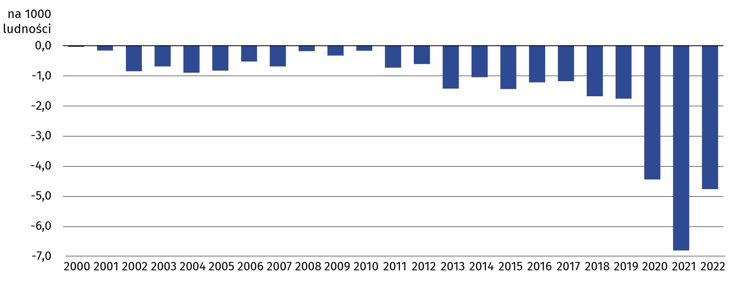
Wykres 2. Przyrost naturalny

W 2022 roku po raz kolejny w województwie lubelskim odnotowano ujemny przyrost naturalny, w wyniku którego liczba mieszkańców zmalała o 9706 osób (rok wcześniej o 13976 osób). W miastach odnotowano mniejszy ujemny przyrost naturalny (minus 4045 osób), niż na wsi (minus 5661 osób).
Współczynnik przyrostu naturalnego w omawianym okresie wyniósł minus 4,78‰, wobec minus 6,82‰ w 2021 roku, przy czym w miastach ukształtował się na poziomie minus 4,31‰, a na wsi minus 5,19‰. We wszystkich powiatach województwa w 2022 r. wystąpił ujemny przyrost naturalny. Największy ubytek naturalny ludności odnotowano w powiecie hrubieszowskim (minus 9,74‰), następnie w krasnostawskim (minus 9,17 ‰) i zamojskim (minus 7,19‰). Najmniejszy ujemny przyrost naturalny odnotowano w powiecie lubelskim (minus 1,46‰).
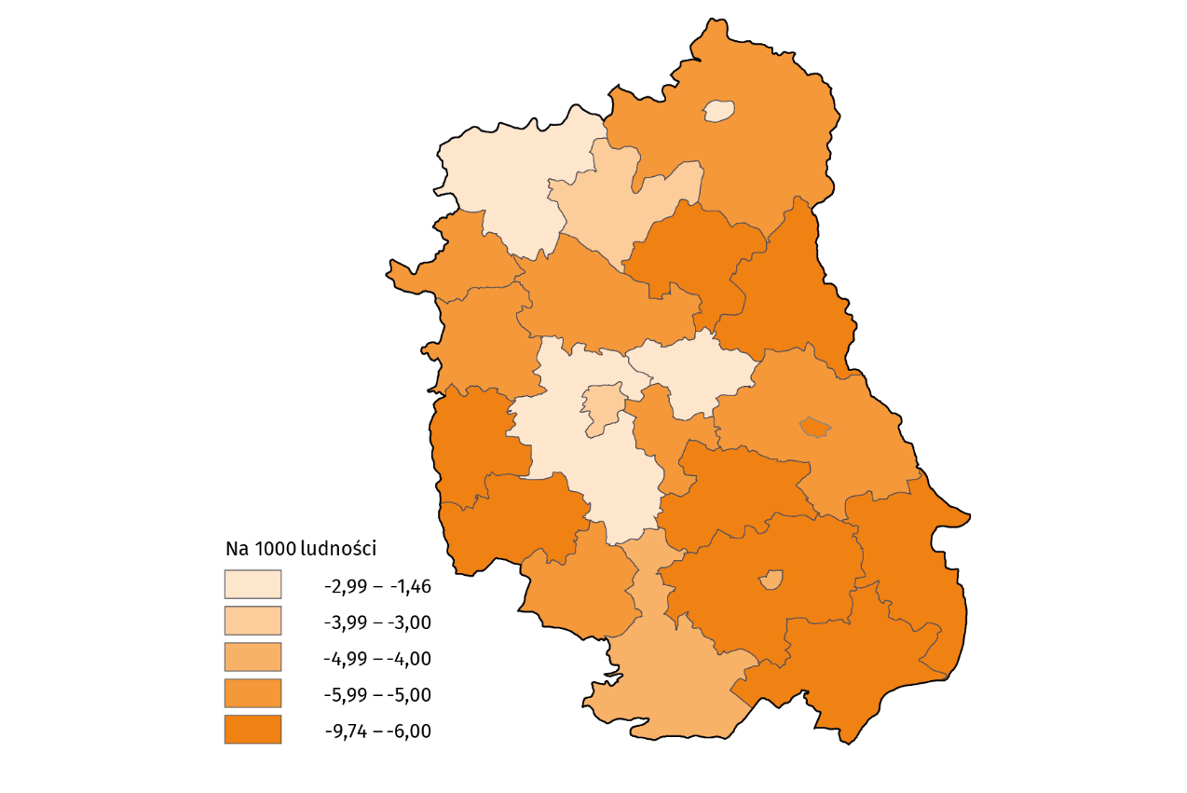
Mapa 2. Przyrost naturalny w 2022 r.
Ruch wędrówkowy ludności
Drugim obok przyrostu naturalnego czynnikiem decydującym o tempie przyrostu lub ubytku liczby ludności oraz o jej strukturze według płci i wieku na danym terenie są migracje. Migracje ludności to przemieszczenia ludności związane ze zmianą miejsca zamieszkania (pobytu stałego lub czasowego) połączone z przekroczeniem granicy podstawowej jednostki terytorialnej.

Tablica 3. Migracje ludności na pobyt stały
WYSZCZEGÓLNIENIE | 2021 | 2022
WYSZCZEGÓLNIENIE | ogółem |  | 2021=100
Migracje wewnętrzne:
napływ | 20716 | 19988 | 96,5
odpływ | 25737 | 24674 | 95,9
Migracje zagraniczne:
imigracja | 646 | 697 | 107,9
emigracja | 391 | 512 | 130,9
Saldo migracji stałych ogółem | -4766 | -4501 | .
Saldo migracji zagranicznych | 255 | 185 | .
Saldo migracji stałych ogółem na 1000 ludności | -2,33 | -2,22 | .
Saldo migracji zagranicznych na 1000 ludności | 0,12 | 0,09 | .
W województwie lubelskim liczba mieszkańców maleje od wielu lat. Dzieje się tak między innymi ze względu na występującą przewagę liczby osób, które wymeldowały się z pobytu stałego do innych województw w kraju lub do innego kraju (odpływ), nad liczbą osób nowo zameldowanych na pobyt stały z innych województw i z innych krajów (napływ).
Województwo lubelskie jest
obszarem odpływowym

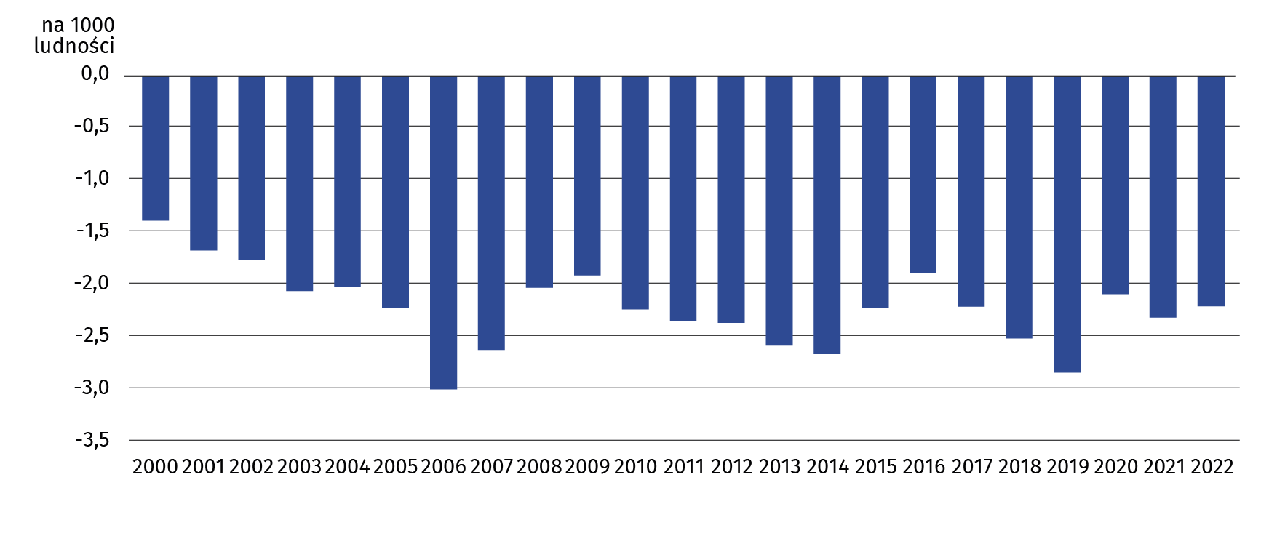
Wykres 3. Migracje stałe
W wyniku ujemnego salda migracji stałych, liczba mieszkańców województwa lubelskiego w 2022 r. zmniejszyła się o 4501 osób. W miastach ubyło 4561 mieszkańców, a na wsi przybyło 60 osób.
Współczynnik salda migracji ogółem osiągnął wartość minus 2,22‰, wobec minus 2,33‰ w 2021 roku. Największy ubytek ludności w przeliczeniu na 1000 mieszkańców odnotowano w powiecie hrubieszowskim (minus 7,64‰), następnie w Chełmie (minus 7,63‰) i Zamościu (minus 5,99‰). Przyrost liczby mieszkańców odnotowano tylko w powiecie lubelskim (8,16‰).

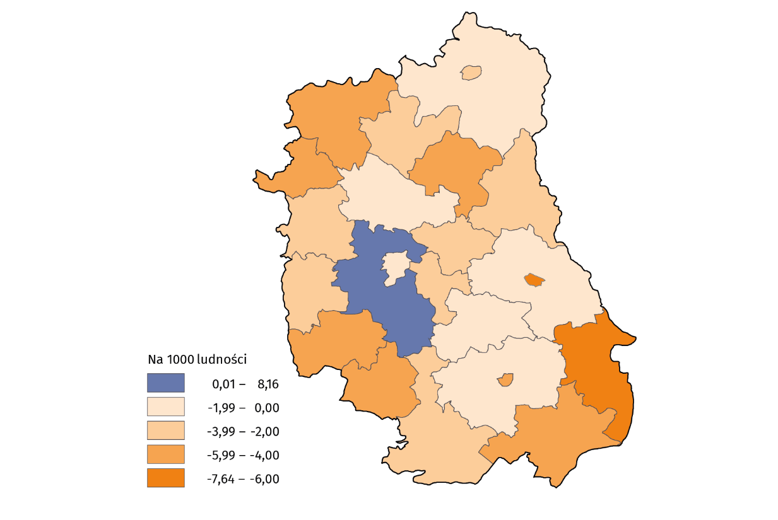
Mapa 3. Saldo migracji stałej w 2022 r.

Opracowanie merytoryczne:
Urząd Statystyczny w Lublinie
Dyrektor Krzysztof Markowski
Tel: 81 533 20 51

Osoba ds. kontaktów z mediami
Elżbieta Łoś
Lubelski Ośrodek Badań Regionalnych
Tel: 81 465 20 28
e-mail: e.los@stat.gov.pl

Rozpowszechnianie:
Informatorium Statystyczne
Tel: 81 533 27 14



lublin.stat.gov.pl

@LUBLIN_STAT
@UrzadStatystycznyLublin

Powiązane opracowania
Sytuacja demograficzna województwa lubelskiego w 2021 r.
Powierzchnia i ludność w przekroju terytorialnym w 2022 roku
Temat dostępny w bazach danych
Bank Danych Lokalnych
Baza Demografia
Ważniejsze pojęcia dostępne w słowniku
Migracje
Przyrost naturalny ludności
Saldo migracji wewnętrznych
Saldo migracji zagranicznych

